Урок географии в 7 классе 14 мая
Тема урока «Путешествие по Азии. От Персидского залива до Ташкента»
Информационные ресурсы на урок…
- Установи соответствие между регионом и страной
1)полуостров Малая Азия А) Саудовская Аравия
2)Левант Б) Туркменистан
3)Аравийский полуостров В) Турция
4)Каракумы Г) Сирия
2. Установи соответствие: страна-столица
1) Иран А)Эль-Рияд
2)Саудовская Аравия Б) Тегеран
3)Израиль В)Ташкент
4) Турция Г) Тель-Авив
5)Узбекистан Д) Анкара
3. Определи географические координаты пары городов на выбор:
Стамбул | Бейрут | Тегеран
Мекка | Иерусалим | Ташкент
4 Опишите сельскохозяйственную культуру ХЛОПЧАТНИК, используя сайты ИНТЕРНЕТ . Где произрастает в каких странах Азии, условия произрастания, роль для человека.
Тема «Путешествие по Азии. От Ташкента до Катманду» ПАРАГРАФ 55 стр 230
Информационные ресурсы на урок…http://school-collection.edu.ru/catalog/res/9cf8b411-82ce-cbd2-64d1-cdd755e4b169/?interface=catalog презентации о странах мира
ЧАСТЬ 1 Выполняют: ПРОВОРОВА М, ТОРОПОВА Е,
- Определите и запишите , где расположено нагорье ТИБЕТ?
- Русский писатель А.П. Чехов о Н.М. Пржевальском «Один Пржевальский стоит десятков учебных заведений и сотен хороших книг. Идейность, благородное честолюбие, фанатичная вера в науку делают его подвижником, олицетворяющим высшую нравственную силу»
- Подготовьте письменный рассказ на тему «Н.М. Пржевальский –выдающийся путешественник и гражданин»
ЧАСТЬ 2 Выполняют ПАРШИНА А, ДЕЛЛЕМАН А, ЗЕРНОВ Н, ВОЛОДЬКИН Р
Стр. 231 От Катманду до Бангкока – посмотрите по карте стр 228-229 и заполните таблицу над какими государствами будете пролетать
Государство | Столица | Главная достопримечательность
Стр. 232 ОТ БАНГКОКА до Шанхая составьте 5 вопросов и ответов на них

Вопрос | ответ

ЧАСТЬ 3 Стр. 233 От Шанхая до Владивостока : СМИРНОВ А, СУРИКОВ Н, НЕКИШАЕВ С, Гусев Д
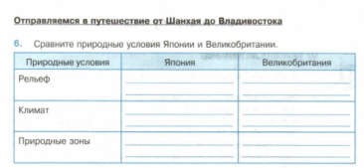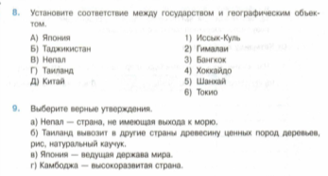

Урок географии в 7 классе 18 мая
Тема урока «Комплексная характеристика Китая.» ПАРАГРАФ 56 стр 234
Информационные ресурсы на урок…http://school-collection.edu.ru/catalog/res/9cf8b411-82ce-cbd2-64d1-cdd755e4b169/?interface=catalog презентации о странах мира

- Составьте кластер – схему со стрелочками по стр 234
Образ Китая Иероглифы

Рис
- Какое место в мире занимает Китай?
- Чем занимаются китайцы?
- Крупнейшие города
- Упр 5 после параграфа таблица в тетрадь оПИШИТЕ реки Хуанхэ и Янцзы
Урок географии в 7 классе 21 мая
Тема урока»ИТОГОВОЕ контрольное тестирование за курс географии 7 класса»
Тест прилагается

